

EEEP Maria Célia Pinheiro Falcão

Pedro Alcantara de Sousa Penaforte

Pereiro-CE 21/12/2018

Introdução

Sistema de crediário e contas, onde o funcionário poder usufruir de uma aplicação de fácil manuseio, feito com a utilização do Banco de Dados.

Banco de Dados

Bancos de dados ou bases de dados são um conjunto de arquivos relacionados entre si com registros sobre pessoas, lugares ou coisas.

A imagem abaixo mostra o modelo do banco de dados.

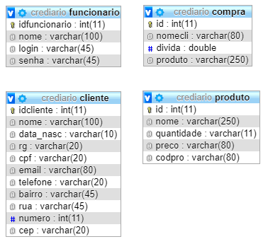

Criação do Banco

Siga os seguintes comandos no SQL.

- Criar Banco de Dados.

CREATE DATABASE crediario;

- Estrutura da tabela `cliente`

CREATE TABLE `cliente` (
`idcliente` int(11) NOT NULL,
`nome` varchar(100) NOT NULL,
`data_nasc` varchar(10) NOT NULL,
`rg` varchar(20) DEFAULT NULL,
`cpf` varchar(20) DEFAULT NULL,
`email` varchar(80) DEFAULT NULL,
`telefone` varchar(20) NOT NULL,
`bairro` varchar(45) NOT NULL,
`rua` varchar(45) NOT NULL,
`numero` int(11) NOT NULL,
`cep` varchar(20) DEFAULT NULL
) ENGINE=InnoDB DEFAULT CHARSET=latin1;

- Estrutura da tabela `compra`

CREATE TABLE `compra` (
`id` int(11) NOT NULL,
`nomecli` varchar(80) NOT NULL,
`divida` double NOT NULL,
`produto` varchar(250) NOT NULL
) ENGINE=InnoDB DEFAULT CHARSET=latin1;

- Estrutura da tabela `funcionario`

CREATE TABLE `funcionario` (
`idfuncionario` int(11) NOT NULL,
`nome` varchar(100) NOT NULL,
`login` varchar(45) NOT NULL,
`senha` varchar(45) NOT NULL
) ENGINE=InnoDB DEFAULT CHARSET=latin1;

- Estrutura da tabela `produto`

CREATE TABLE `produto` (
`id` int(11) NOT NULL,
`nome` varchar(250) NOT NULL,
`quantidade` varchar(11) NOT NULL,
`preco` varchar(80) NOT NULL,
`codpro` varchar(80) NOT NULL
) ENGINE=InnoDB DEFAULT CHARSET=latin1;

Criação do Projeto(Pacotes)

Utilizando um programa de sua preferência(Programa utilizado por min e o NetBeans), Crie um novo projeto e dê o nome de Crediario, e crie os pacotes descritos na imagem a seguir:

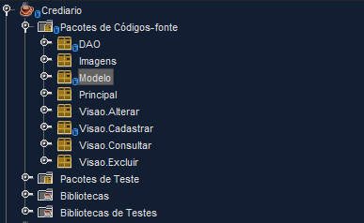

- Pacote DAO
Ações que serão realizadas no banco de dados estão nesse pacote, crie as classes a seguir :

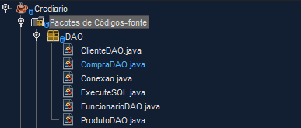

- Pacote Modelo
Métodos Getters e Setters, crie as classes a seguir:
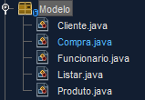

- Pacote Principal
Classe ‘Main’ que vai definir ‘Login’ como início do projeto e Menu onde o Funcionário ira fazer as ações.

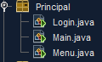

- Pacotes de Visão
Pacote de Jframes onde ocorrera as funções(Alterar, Cadastro, Consultar e Excluir).

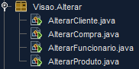
Alterar Cadastrar
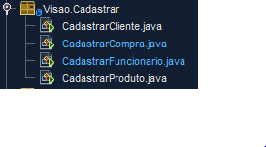

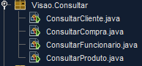

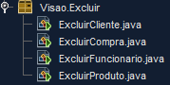
Consultar Excluir

Telas(Interfaces)

- Tela de Login

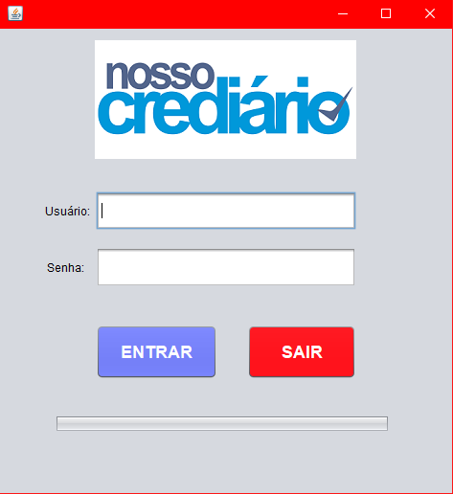

- Tela de Menu

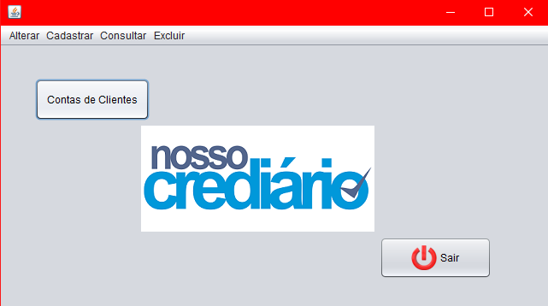

- Tela de Cadastro(Cliente)

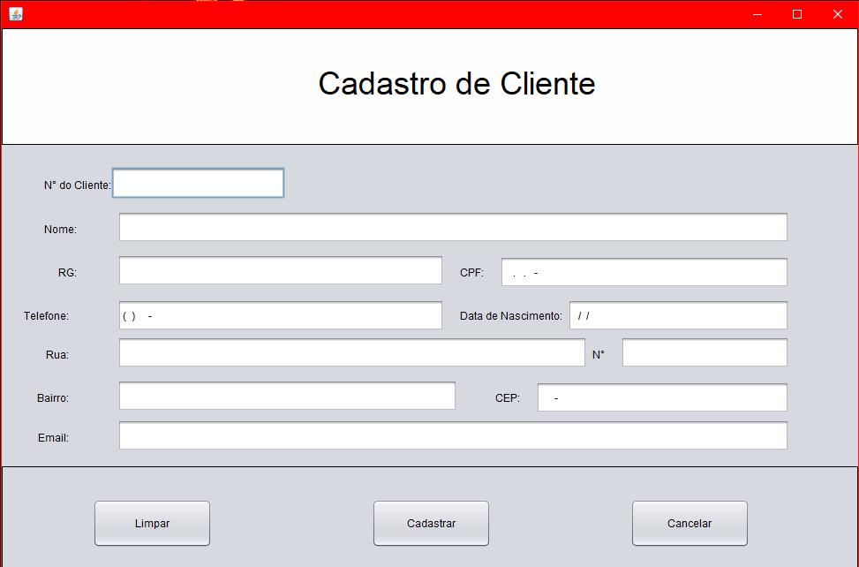

- Tela de Cadastro(Funcionário)

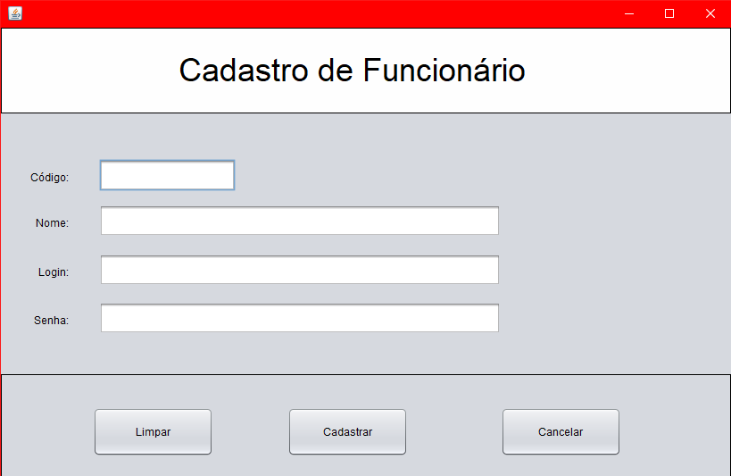

- Tela de Cadastro(Produto)

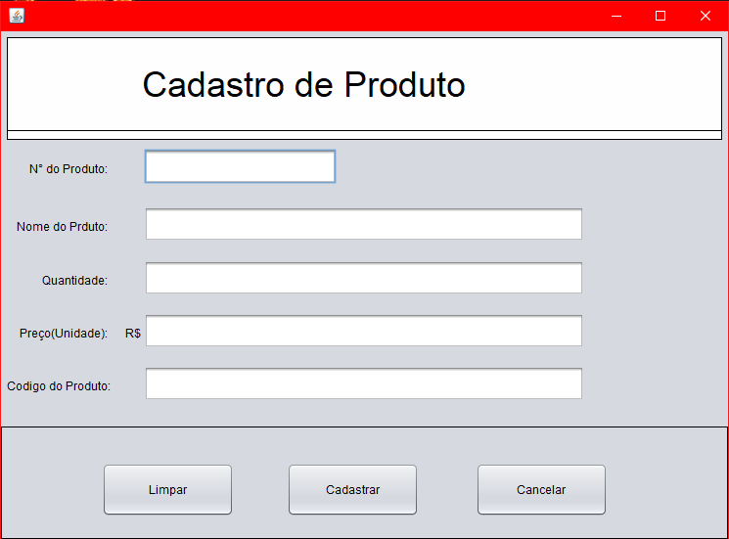

- Tela de Cadastro(Compra)

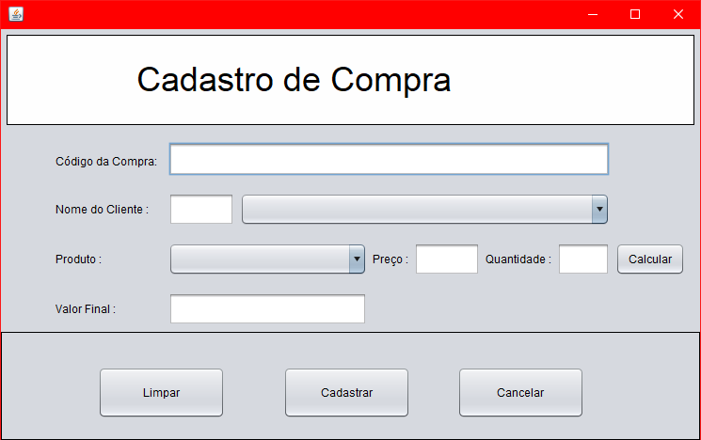

- Telas de Consultar, Alterar e Excluir

Todas as telas de Consultar, Alterar e Excluir mantém o mesmo padrão.
Observe esse padrão respectivamente:

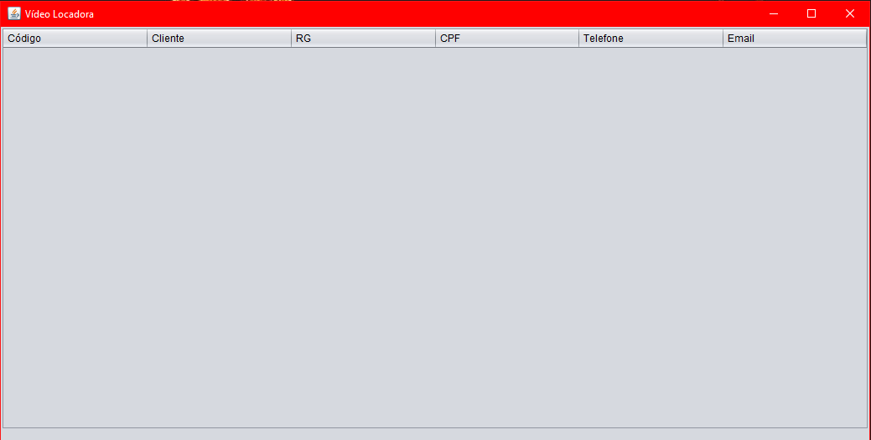
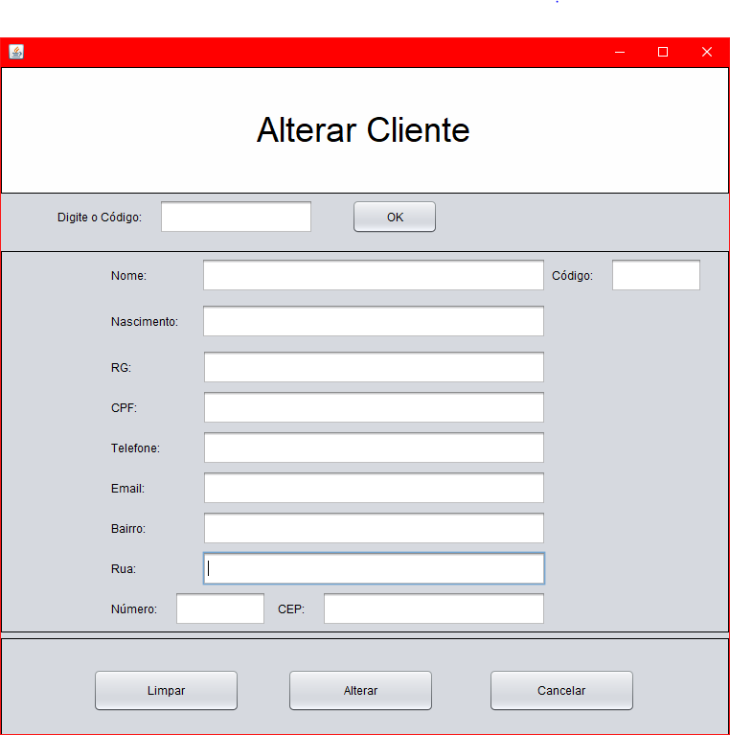
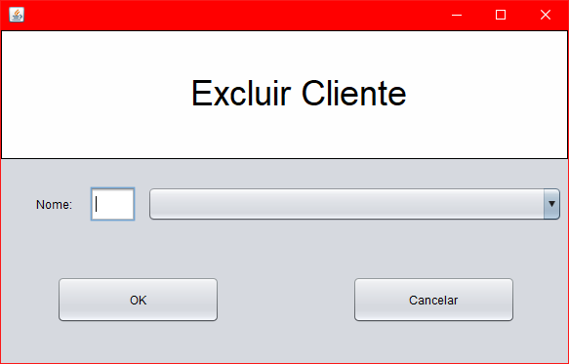
Conclusão
Este foi o projeto, espero que tenha entendido todos os passos, e que tenha compreendido e absorvido alguma coisa do projeto.

Link do GitHub: https://github.com/PedroAlcantara13/Crediario-ProvaBD

